FACULDADE DE DIREITO DA UNIVERSIDADE DE SÃO PAULO

Departamento de Direito Econômico, Financeiro e Tributário

Tributação Direta das Pessoas Jurídicas (DEF-0537) / 2019

AULA 01 – Fundamentos do Imposto de Renda e IRPF

Exercício AULA 01. Durante o ano de 2018, o Sr. Francisco recebeu os seguintes valores (sem considerar qualquer desconto de imposto):

Janeiro |  |  | Fevereiro
a) bolsa de estudo FAPESP | R$ 1.000,00 |  | a) bolsa de estudo FAPESP | R$ 1.000,00
b) salário PJ 1 | R$ 5.000,00 |  | b) salário PJ 1 | R$ 5.000,00
c) honorários PJ 2 | R$ 900,00 |  | c) aluguel PJ 3 | R$ 3.000,00
d) aluguel PJ 3 | R$ 3.000,00 |  | d) herança (sítio) | R$ 250.000,00
Março |  |  | Abril
a) bolsa de estudo FAPESP | R$ 1.000,00 |  | a) bolsa de estudo FAPESP | R$ 1.000,00
b) salário PJ 1 | R$ 5.000,00 |  | b) aviso prévio indenizado | R$ 4.000,00
c) aluguel PJ 3 | R$ 3.000,00 |  | c) venda imóvel PF 1 | R$ 300.000,00
d) aluguel PF 1 | R$ 3.000,00 |  | d) aluguel PJ 3 | R$ 2.350,00
Maio |  |  | Junho
a) bolsa de estudo FAPESP | R$ 1.000,00 |  | a) ganho (líquido) em bolsa | R$ 10.500,00
b) pro labore PJ 4 | R$ 10.500,00 |  | b) pro labore PJ 4 | R$ 10.500,00
c) aplicação renda fixa 200 dias | R$ 2.000,00 |  | c) caderneta de poupança | R$ 130,00
d) aluguel PJ 3 | R$ 2.350,00 |  | d) aluguel PJ 3 | R$ 2.350,00
Julho |  |  | Agosto
a) pro labore PJ 4 | R$ 10.500,00 |  | a) pro labore PJ 4 | R$ 10.500,00
b) caderneta de poupança | R$ 150,00 |  | b) venda imóvel PJ 3 | R$ 400.000,00
c) aluguel PJ 3 | R$ 2.350,00 |  | c) aplicação renda fixa 900 dias | R$ 4.000,00
d) honorários PF 2 | R$ 3.670,00 |  | d) venda automóvel | R$ 30.000,00
Setembro |  |  | Outubro
a) pro labore PJ 4 | R$ 10.500,00 |  | a) pro labore PJ 4 | R$ 10.500,00
b) salário PJ 5 | R$ 6.800,00 |  | b) salário PJ 5 | R$ 6.800,00
c) aplicação renda fixa 60 dias | R$ 350,00 |  | c) gratificação PJ 5 | R$ 10.000,00
d) ganho (líquido) em bolsa | R$ 5.600,00 |  | d) caderneta de poupança | R$ 160,00
Novembro |  |  | Dezembro
a) pro labore PJ 4 | R$ 10.500,00 |  | a) pro labore PJ 4 | R$ 10.500,00
b) salário PJ 5 | R$ 6.800,00 |  | b) salário PJ 5 | R$ 6.800,00
c) 13º salário PJ 5 (1ª parcela) | R$ 1.133,33 |  | c) 13º salário PJ 5 (2ª parcela) | R$ 1.133,33
d) caderneta de poupança | R$ 190,00 |  | c) aplicação renda fixa 400 dias | R$ 450,00

Notas:
1 – A legislação do imposto de renda considera como rendimentos isentos:
- a bolsa de estudo FAPESP, destinada ao financiamento de pesquisa acadêmica;
- o recebimento de herança e doações;
- o rendimento financeiro oriundo de investimento em caderneta de poupança;
- o pagamento feito pela empresa ao empregado a título de aviso prévio indenizado.

2 – O valor informado na letra “c” do mês de abril corresponde ao valor bruto da alienação do imóvel; considerar que o imóvel alienado é aquele recebido por herança pelo Sr. Francisco em fevereiro, sendo o respectivo custo de aquisição de R$ 250.000,00. Despreze eventuais isenções ou fatores de redução do ganho de capital.

3 – O valor informado na letra “b” do mês de agosto corresponde ao valor total pelo qual o imóvel foi alienado. Considerar, como custo de aquisição do imóvel, adquirido em 2007, o valor de R$ 372.000,00. Despreze eventuais isenções ou fatores de redução do ganho de capital.

4 – O valor informado na letra “d” do mês de agosto corresponde ao valor total pelo qual o automóvel Fusca (modelo de colecionador – Copa de 1970) foi alienado; considerar como custo de aquisição o valor de R$ 6.000,00.

5 – Para fins de apuração do imposto devido na Declaração de Ajuste Anual entregue em 30/04/2019, considere que, durante o mesmo período, o Sr. Francisco incorreu nas seguintes despesas:
- dois dependentes (filhos menores): Gilberto e Gerson
- instrução anual com cada um dos filhos: R$ 12.000,00
- médicos e dentistas em geral, durante o ano (Sr. Francisco e filhos): R$ 12.960,00
- contribuição previdenciária oficial de R$ 300,00 por 12 meses em 2018

6 – A legislação determina que o imposto de renda deverá incidir exclusivamente na fonte sobre o 13º salário, de acordo com as alíquotas da tabela progressiva do mês de dezembro. Não haverá retenção no pagamento das antecipações do 13º salário, sendo que a incidência ocorrerá, sobre o valor integral, no mês da quitação.

7 – Alíquotas do imposto de renda
Base de cálculo Mensal em R$ | Alíquota % | Parcela a deduzir
Até 1.903,98 | - | -
De 1.903,99 até 2.826,65 | 7,5% | 142,80
De 2.826,66 até 3.751,05 | 15% | 354,60
De 3.751,06 até 4.664,68 | 22,5% | 636,13
Acima de 4.664,68 | 27,5% | 869,36
Tributação de Operações Financeiras
Renda fixa (regra geral):
22,5% para aplicações com prazo de até 180 dias
20,0% para aplicações com prazo de 181 até 360 dias
17,5% para aplicações com prazo de 361 até 720 dias
15% para aplicações com prazo acima de 720 dias
Renda variável (regra geral): 15%

Base de cálculo Anual em R$ | Alíquota % | Parcela a deduzir
Até 22.847,76 | - | -
De 22.847,77 até 33.919,80 | 7,5% | 1.713,58
De 33.919,81 até 45.012,60 | 15% | 4.257,57
De 45.012,61 até 55.976,16 | 22,5% | 7.633,51
Acima de 55.976,16 | 27,5% | 10.432,32
Tributação do Ganho de Capital
Alíquota | Ganho de capital
15% | Até R$ 5 milhões
17,5% | Entre R$ 5m e R$ 10m
20% | Entre R$ 10m e R$ 30m
22,5% | Acima de R$ 30 milhões

Dependente - Dedução anual R$ 2.275,08
Educação - Limite Dedução Anual R$ 3.561,50

Utilizando os dados supra mencionados, calcule o imposto de renda aplicável aos rendimentos percebidos pelo Sr. Francisco:

(a) Rendimentos sujeitos a IR na Fonte por antecipação (IRF-A)
Janeiro | R$ 505,64 (PJ1) + R$ 95,40 (PJ3) = R$ 601,04
Fevereiro | R$ 505,64 (PJ1) + R$ 95,40 (PJ3) = R$ 601,04
Março | R$ 505,64 (PJ1) + R$ 95,40 (PJ3) = R$ 601,04
Abril | R$ 33,45 (PJ3) = R$ 33,45
Maio | R$ 2.018,14 (PJ4) + R$ 33,45 (PJ3) = R$ 2.051,59
Junho | R$ 2.018,14 (PJ4) + R$ 33,45 (PJ3) = R$ 2.051,59
Julho | R$ 2.018,14 (PJ4) + R$ 33,45 (PJ3) = R$ 2.051,59
Agosto | R$ 2.018,14 (PJ4) = R$ 2.018,14
Setembro | R$ 2.018,14 (PJ4) + R$ 1.000,64 (PJ5) = R$ 3.018,78
Outubro | R$ 2.018,14 (PJ4) + R$ 3.750,64 (PJ5) = R$ 5.768,78
Novembro | R$ 2.018,14 (PJ4) + R$ 1.000,64 (PJ5) = R$ 3.018,78
Dezembro | R$ 2.018,14 (PJ4) + R$ 1.000,64 (PJ5) = R$ 3.018,78
Total | R$ 24.834,60

(b) Rendimentos sujeitos ao recolhimento mensal obrigatório (Carnê-Leão)
Janeiro | -
Fevereiro | -
Março | R$ 95,40 (PF1) = R$ 95,40
Abril | -
Maio | -
Junho | -
Julho | R$ 195,90 (PF2) = R$ 195,90
Agosto | -
Setembro | -
Outubro | -
Novembro | -
Dezembro | -
Total | R$ 291,30

(c) IR sobre ganho de capital na alienação de bens e direitos
Janeiro | -
Fevereiro | -
Março | -
Abril | R$ 7.500,00 (Sítio) = R$ 7.500,00
Maio | -
Junho | R$ 1.575,00 (Ganho em bolsa) = R$ 1.575,00
Julho | -
Agosto | R$ 4.200,00 (Apto) + R$ 3.600,00 (Carro) = R$ 7.800,00
Setembro | R$ 840,00 (Ganho em bolsa) = R$ 840,00
Outubro | -
Novembro | -
Dezembro | -
Total | R$ 17.715,00

(d) Rendimentos sujeitos à tributação exclusiva do IRRF
Janeiro | -
Fevereiro | -
Março | -
Abril | -
Maio | R$ 400,00 (Renda fixa) = R$ 400,00
Junho | -
Julho | -
Agosto | R$ 600,00 (Renda fixa) = R$ 600,00
Setembro | R$ 78,75 (Renda fixa) = R$ 78,75
Outubro | -
Novembro | -
Dezembro | R$ 27,20 (13º sal.) + R$ 78,75 (Renda fixa) = R$ 105,95
Total | R$ 1.184,70

 | DECLARAÇÃO DE AJUSTE ANUAL |  |  | Exercício |  | 2019
 |  |  |  | Ano Base |  | 2018
 | Nome do Contribuinte Titular |  | Sr. Francisco
 |  | CPF | 123.456.789-00
 | Rendimentos Tributáveis Recebidos de PJ pelo Titular |  |  |  |  | 155.500,00
 | Rendimentos Tributáveis Recebidos de PF pelo Titular |  |  |  |  | 6.670,00
 | Apuração do Imposto de Renda Devido no Ano
 |  | Rendimentos Tributáveis |  |  |  | 162.170,00
 |  | Deduções
 |  |  | Contribuição à Previdência |  |  | 3.600,00
 |  |  | Dependentes |  |  | 4.550,16
 |  |  | Despesas com Instrução |  |  | 7.123,00
 |  |  | Despesas Médicas |  |  | 12.960,00
 |  | Base de Cálculo |  |  |  | 133.936,84
 |  | Imposto Devido |  |  |  | 26.400,31
 |  | Imposto Pago
 |  |  | IRF-A |  |  | 24.834,60
 |  |  | Carnê-Leão |  |  | 291,30
 |  | Imposto a Pagar ou a Restituir na DAA |  |  |  | 1.274,41
 | Rendimentos Isentos e Não-Tributáveis |  |  |  |  | 259.630,00
 | Rendimentos Sujeitos à Tributação Exclusiva na Fonte |  |  |  |  | 9.066,66
 | IR s/ rendimentos sujeitos à tributação exclusiva na fonte |  |  |  |  | 1.184,70
 | Rendimentos Sujeitos à Tributação Definitiva |  |  |  |  | 118.100,00
 | IR s/ rendimentos sujeitos à tributação definitiva |  |  |  |  | 17.715,00

RESOLUÇÃO ANALÍTICA DO EXERCÍCIO

RENDIMENTOS TRIBUTÁVEIS RECEBIDOS DE PESSOAS JURÍDICAS – APURAÇÃO IRF-A
Como se depreende dos dados do exercício, os rendimentos recebidos pelo indivíduo A, foram pagos, pelas respectivas pessoas jurídicas, conforme quadro abaixo:
Fonte Pagadora | Rendimento
PJ 1 | Salários
PJ 2 | Honorários
PJ 3 | Aluguel
PJ 4 | Pro Labore
PJ 5 | Salários e Gratificação

O cálculo do IRF-A deverá ser realizado com a utilização da tabela progressiva, sendo calculado a medida em que a fonte pagadora disponibilizar o respectivo rendimento, conforme fórmula a seguir:

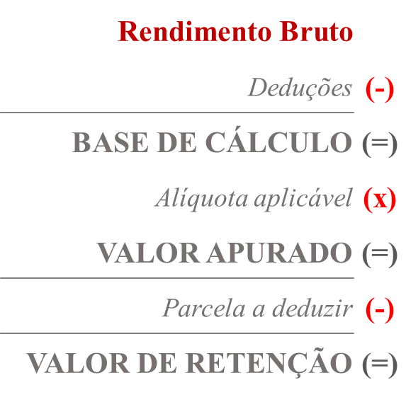

Assim, aplicada a Tabela Progressiva para a apuração mensal do IRF-A relativamente aos rendimentos produzidos no exercício 2019, ano-base 2018, é possível chegar ao seguinte resultado:

Rendimentos pagos pela PJ1
Mês | Rendimento | Alíquota | Parcela a Deduzir | Valor IRF-A
Jan | 5.000,00 | 27,50% | 869,36 | 505,64
Fev | 5.000,00 | 27,50% | 869,36 | 505,64
Mar | 5.000,00 | 27,50% | 869,36 | 505,64
Abr | - | - | - | -
Mai | - | - | - | -
Jun | - | - | - | -
Jul | - | - | - | -
Ago | - | - | - | -
Set | - | - | - | -
Out | - | - | - | -
Nov | - | - | - | -
Dez | - | - | - | -
Total | 15.000,00 |  |  | 1.516,92

Rendimentos pagos pela PJ2
Mês | Rendimento | Alíquota | Parcela a Deduzir | Valor IRF-A
Jan | 900,00 | Isento | n/a | n/a
Fev | - | - | - | -
Mar | - | - | - | -
Abr | - | - | - | -
Mai | - | - | - | -
Jun | - | - | - | -
Jul | - | - | - | -
Ago | - | - | - | -
Set | - | - | - | -
Out | - | - | - | -
Nov | - | - | - | -
Dez | - | - | - | -
Total | 900,00 |  |  | 0,00

Rendimentos pagos pela PJ3
Mês | Rendimento | Alíquota | Parcela a Deduzir | Valor IRF-A
Jan | 3.000,00 | 15,00% | 354,60 | 95,40
Fev | 3.000,00 | 15,00% | 354,60 | 95,40
Mar | 3.000,00 | 15,00% | 354,60 | 95,40
Abr | 2.350,00 | 7,50% | 142,80 | 33,45
Mai | 2.350,00 | 7,50% | 142,80 | 33,45
Jun | 2.350,00 | 7,50% | 142,80 | 33,45
Jul | 2.350,00 | 7,50% | 142,80 | 33,45
Ago | - | - | - | -
Set | - | - | - | -
Out | - | - | - | -
Nov | - | - | - | -
Dez | - | - | - | -
Total | 18.400,00 |  |  | 420,00

Rendimentos pagos pela PJ4
Mês | Rendimento | Alíquota | Parcela a Deduzir | Valor IRF-A
Jan | - | - | - | -
Fev | - | - | - | -
Mar | - | - | - | -
Abr | - | - | - | -
Mai | 10.500,00 | 27,50% | 869,36 | 2.018,14
Jun | 10.500,00 | 27,50% | 869,36 | 2.018,14
Jul | 10.500,00 | 27,50% | 869,36 | 2.018,14
Ago | 10.500,00 | 27,50% | 869,36 | 2.018,14
Set | 10.500,00 | 27,50% | 869,36 | 2.018,14
Out | 10.500,00 | 27,50% | 869,36 | 2.018,14
Nov | 10.500,00 | 27,50% | 869,36 | 2.018,14
Dez | 10.500,00 | 27,50% | 869,36 | 2.018,14
Total | 84.000,00 |  |  | 16.145,12

Rendimentos pagos pela PJ5
Mês | Rendimento | Alíquota | Parcela a Deduzir | Valor IRF-A
Jan | - | - | - | -
Fev | - | - | - | -
Mar | - | - | - | -
Abr | - | - | - | -
Mai | - | - | - | -
Jun | - | - | - | -
Jul | - | - | - | -
Ago | - | - | - | -
Set | 6.800,00 | 27,50% | 869,36 | 1.000,64
Out | 16.800,00 | 27,50% | 869,36 | 3.750,64
Nov | 6.800,00 | 27,50% | 869,36 | 1.000,64
Dez | 6.800,00 | 27,50% | 869,36 | 1.000,64
Total | 37.200,00 |  |  | 6.752,56

É importante notar que, em outubro/2018, o Sr. Francisco recebeu salário e gratificação da mesma fonte pagadora (PJ 5). Este fato determina que as verbas sejam tributadas de forma conjunta pelo IRF-A, e não de forma separada.

RENDIMENTOS TRIBUTÁVEIS RECEBIDOS DE PESSOAS FÍSICAS – “CARNÊ-LEÃO”

O cálculo do Carnê-Leão, por sua vez, deverá ser realizado com a utilização da tabela progressiva, sendo calculado a medida em que o contribuinte for recebendo esses rendimentos. Como exemplo, caso o contribuinte aufira no mesmo mês diversos rendimentos, todos eles deverão ser somados, para, então, se chegar ao imposto devido:

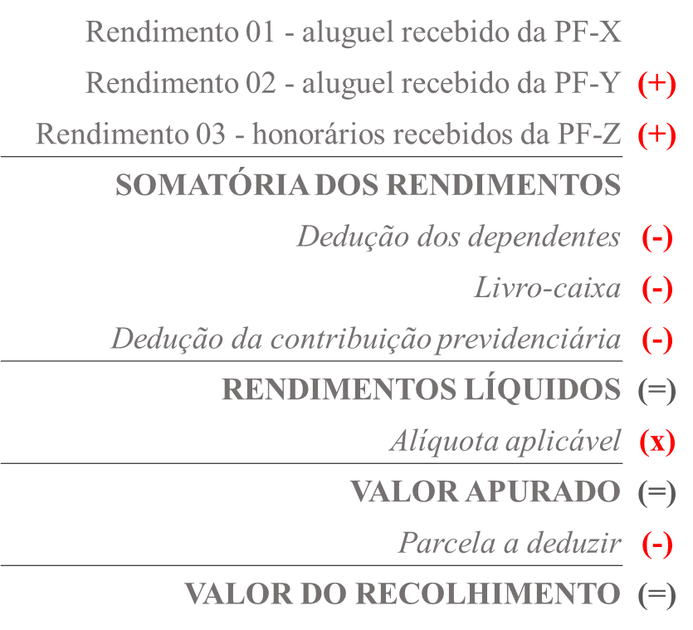

Assim, os rendimentos sujeitos a esta forma de apuração serão os seguintes:

Rendimentos pagos pela PF1
Mês | Rendimento | Alíquota | Parcela a Deduzir | Valor Carnê-Leão
Jan | - | - | - | -
Fev | - | - | - | -
Mar | 3.000,00 | 15,00% | 354,60 | 95,40
Abr | - | - | - | -
Mai | - | - | - | -
Jun | - | - | - | -
Jul | - | - | - | -
Ago | - | - | - | -
Set | - | - | - | -
Out | - | - | - | -
Nov | - | - | - | -
Dez | - | - | - | -
Total | 3.000,00 |  |  | 95,40

Rendimentos pagos pela PF2
Mês | Rendimento | Alíquota | Parcela a Deduzir | Valor Carnê-Leão
Jan | - | - | - | -
Fev | - | - | - | -
Mar | - | - | - | -
Abr | - | - | - | -
Mai | - | - | - | -
Jun | - | - | - | -
Jul | 3.670,00 | 15,00% | 354,60 | 195,90
Ago | - | - | - | -
Set | - | - | - | -
Out | - | - | - | -
Nov | - | - | - | -
Dez | - | - | - | -
Total | 3.670,00 |  |  | 195,90

RENDIMENTOS SUJEITOS À TRIBUTAÇÃO DEFINITIVA

Para a apuração do imposto de renda incidente sobre o ganho de capital, a base de cálculo é a diferença positiva entre o valor de alienação de bens ou direitos e o respectivo custo de aquisição (por transação).

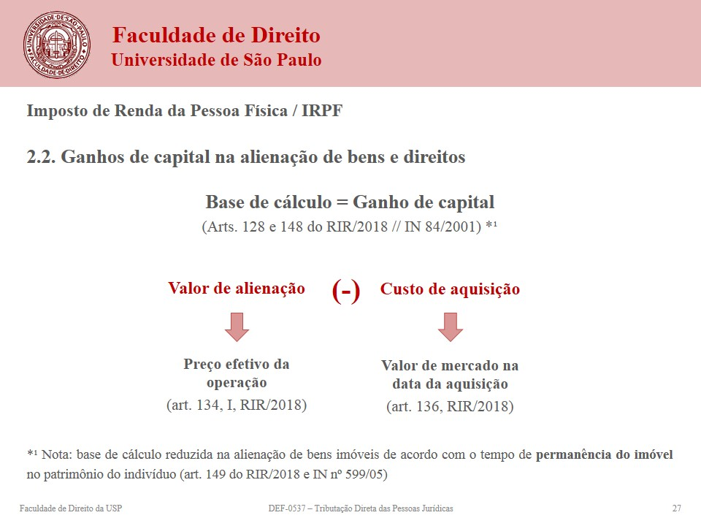

Assim, os rendimentos sujeitos ao imposto de renda sobre o ganho de capital, e os respectivos valores de IR devido sobre tais ganhos são os seguintes:

Alienação do sítio em abril/2018
Valor de alienação | 300.000,00
Custo de aquisição | 250.000,00 | (-)
Base de Cálculo (ganho de capital) | 50.000,00 | (=)
Alíquota aplicável | 15% | (x)
Valor do recolhimento | 7.500,00 | (=)

Alienação do apartamento em agosto/2018
Valor de alienação | 400.000,00
Custo de aquisição | 372.000,00 | (-)
Base de Cálculo (ganho de capital) | 28.000,00 | (=)
Alíquota aplicável | 15% | (x)
Valor do recolhimento | 4.200,00 | (=)

Alienação do automóvel em agosto/2018
Valor de alienação | 30.000,00
Custo de aquisição | 6.000,00 | (-)
Base de Cálculo (ganho de capital) | 24.000,00 | (=)
Alíquota aplicável | 15% | (x)
Valor do recolhimento | 3.600,00 | (=)

Sobre os rendimentos auferidos em bolsa de valores (i.e. ganhos em aplicações de renda variável), aplica-se a alíquota prevista na legislação – em regra, de 15% - sobre o valor do “ganho líquido”, constituído pela diferença positiva entre o valor de alienação do ativo e o seu custo de aquisição, calculado pela média ponderada dos custos unitários (artigos 57 a 59 da Instrução Normativa nº 1.585, de 2015).

Foi desconsiderada, neste exercício, a retenção na fonte (com alíquota de 0,005%) que deve ser realizada pela instituição intermediadora que recebe a ordem de venda das ações.

RENDIMENTOS SUJEITOS À TRIBUTAÇÃO EXCLUSIVA DO IR NA FONTE (IRF-E)

O cálculo do IRF-E poderá ocorrer, conforme o rendimento de que se trata, de uma das seguintes formas:

- Através da aplicação de alíquota sobre o rendimento bruto (e.g. s/ aplicação financeira):

Rendimento bruto | R$
Alíquota aplicável | (x)
Valor da retenção | (=)

- Através da aplicação da tabela progressiva (e.g. s/ valor recebido a título de 13º salário):

Rendimento bruto | R$
Deduções | (-)
Base de cálculo | (=)
Alíquota aplicável | (x)
Valor apurado | (=)
Parcela a deduzir | (-)
Valor de Retenção | (=)

Assim, os rendimentos sujeitos à tributação exclusiva do IR na fonte, no caso apresentado, e os respectivos valores do IR devido, são os seguintes:

Rendimentos de Aplicação em Renda Fixa
Mês | Rendimento | Prazo do Invest. | Alíquota | Valor
Jan | - | - | - | -
Fev | - | - | - | -
Mar | - | - | - | -
Abr | - | - | - | -
Mai | 2.000,00 | 200 dias | 20,00% | 400,00
Jun | - | - | - | -
Jul | - | - | - | -
Ago | 4.000,00 | 900 dias | 15,00% | 600,00
Set | 350,00 | 60 dias | 22,50% | 78,75
Out | - | - | - | -
Nov | - | - | - | -
Dez | 450,00 | 400 dias | 17,50% | 78,75
Total | 6.800,00 |  |  | 1.157,50

13º Salário
1ª Parcela (novembro) | 1.133,33
2ª Parcela (dezembro) | 1.133,33 | (+)
Total (Rendimento bruto) | 2.266,66 | (=)
Deduções | - | (-)
Base de cálculo | 2.266,66 | (=)
Alíquota aplicável | 7,50% | (x)
Valor apurado | 170,00 | (=)
Parcela a deduzir | 142,80 | (-)
Valor de Retenção | 27,20 | (=)

ELABORAÇÃO DA DECLARAÇÃO DE AJUSTE ANUAL

Rendimentos tributáveis recebidos de PJ
Rendimento bruto |  | IRF-A
PJ 1 | 15.000,00 | 1.516,92
PJ 2 | 900,00 | -
PJ 3 | 18.400,00 | 420,00
PJ 4 | 84.000,00 | 16.145,12
PJ 5 | 37.200,00 | 6.752,56
Total | 155.500,00 | 24.834,60

Rendimentos tributáveis recebidos de PF
Rendimento bruto |  | Carnê-Leão
PF 1 | 3.000,00 | 95,40
PF 2 | 3.670,00 | 195,90
Total | 6.670,00 | 291,30

Apuração do IR devido na declaração de ajuste anual (ou do imposto a restituir)

Rendimentos tributáveis recebidos de PJ | 155.500,00
Rendimentos tributáveis recebidos de PF | 6.670,00 | (+)
Rendimentos tributáveis na declaração | 162.170,00 | (=)
Dedução – Contribuição previdenciária | 3.600,00 | (-)
Dedução – Dependentes (2x 2.275,08) | 4.550,16 | (-)
Dedução – Instrução (2x 3.561,50) | 7.123,00 | (-)
Dedução – Despesas médicas | 12.960,00 | (-)
Base de cálculo | 133.936,84 | (=)
Alíquota aplicável | 27,50% | (x)
Valor apurado | 36.832,63 | (=)
Parcela a deduzir | 10.432,32 | (-)
IR devido na declaração de ajuste anual | 26.400,31 | (=)
Antecipação do IRF-A | 24.834,60 | (-)
Antecipação do Carnê-Leão | 291,30 | (-)
Imposto de renda a pagar ou restituir | 1.274,41 | (=)

OBSERVAÇÕES FINAIS / Lista de rendimentos isentos

- Bolsa de estudos FAPESP – RIR, art. 35, inciso VII, a)
VII - os seguintes rendimentos diversos:

a) as bolsas de estudo e de pesquisa caracterizadas como doação, quando recebidas exclusivamente para proceder a estudos ou pesquisas e desde que os resultados dessas atividades não representem vantagem para o doador nem importem contraprestação de serviços (Lei nº 9.250, de 1995, art. 26);

- Herança – RIR, art. 35, inciso VII, b)
c) o valor dos bens adquiridos por doação ou herança, de acordo com o disposto no art. 130 (Lei nº 7.713, de 1988, art. 6º, caput, inciso XVI);

- Indenização por rescisão do contrato de trabalho, aviso prévio e FGTS – RIR, art. 35, inciso III, c)
III - os seguintes rendimentos de indenizações e assemelhados:

c) a indenização e o aviso prévio pagos por despedida ou por rescisão de contrato de trabalho, até o limite garantido pela lei trabalhista ou pelo dissídio coletivo e pelas convenções trabalhistas homologados pela Justiça do Trabalho, e o montante recebido pelos empregados e pelos diretores e pelos seus dependentes ou sucessores, referente aos depósitos, aos juros e à correção monetária creditados em contas vinculadas, nos termos da legislação do Fundo de Garantia do Tempo de Serviço - FGTS (Lei nº 7.713, de 1988, art. 6º, caput, inciso V; e Lei nº 8.036, de 11 de maio de 1990, art. 28);

- Caderneta de poupança – RIR, art. 35, inciso V, a)
V - os seguintes rendimentos obtidos no mercado financeiro e assemelhados:

a) os rendimentos auferidos em contas de depósitos de poupança (Lei nº 8.981, de 20 de janeiro de 1995, art. 68, caput, inciso III);

Considere, para os fins da isenção prevista no artigo 59, inciso I da Instrução Normativa RFB nº 1.585/15, que os ganhos (líquidos) auferidos em bolsa decorrem de operações de venda de ações em valores superiores a R$ 20.000,00 (vinte mil reais). Para os fins desse exercício, desconsidere a obrigatoriedade de retenção na fonte, com alíquota de 0,005%, que é imposto à instituição que realiza a intermediação das vendas de ações em bolsa de valores (nos termos do artigo 63 da Instrução Normativa RFB nº 1.585/15).
O “imposto devido” é calculado conforme a sistemática demonstrada na tabela “Apuração do IR devido na declaração de ajuste anual ou do imposto a restituir” na página seguinte (isto é, do resultado obtido na multiplicação entre a base de cálculo e a alíquota aplicável deve ser subtraído o valor a deduzir do imposto conforme indicado na tabela progressiva anual).
Embora o exercício não tenha pedido, em regra seria possível a dedução de despesas na formação da base de cálculo do IRF-A.
Embora o exercício não tenha pedido, em regra seria possível a dedução de despesas na formação da base de cálculo do Carnê-Leão.
Alíquotas progressivas passaram a incidir sobre o valor do ganho de capital após 1º de janeiro de 2017 (Lei nº 13.259/16).
Artigo 63 da Instrução Normativa RFB nº 1.585, de 2015.
Embora o exercício não tenha pedido, em regra seria possível a dedução de despesas na formação da base de cálculo do IRF-E.

